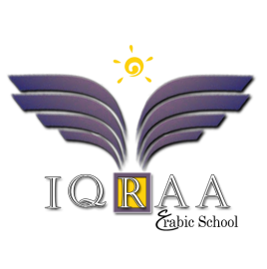
التاريخ :25-4-2020
المادة :التربية الاسلامية
JK:الصف التحضيري الصف

مراجعه ما اخذنا في الأسابيع السابقة:
نشاط:
أسال طفلك-طفلتك : من هو ربك ؟و رسولك ؟ ما كتابك ؟ وما دينك؟
ماذا خلق لنا الله ؟
ومن ثم ننتقل الى أركان الاسلام .
Link 1 أركان الاسلام
1. الشهادتان ( أشهد أن لا اله الا الله وأشهد أن محمد رسول الله ).
2.إقامة الصلاة ( تعلمنا كيفية الوضوء وكيفية الصلاة وأين نصلي وما لباس الصلاة ).
3. صوم رمضان ( وهذه هي محطتنا يا أصدقاء
(ما معنى صوم رمضان و لماذا سمية بهذا الشهر و ما أداب الصيام ؟؟؟؟

نشاط : أصنع مع ( طفلك – طفلتك ) فانوس رمضان و زينة رمضان .
Activity: Make with your child Ramadan lantern and Ramadan decorations.

مراجعة السور التاليه : سورة الإخلاص _ سورة الناس
Review of the following Surat: Surat al-Ikhlas - Surat al-Nas

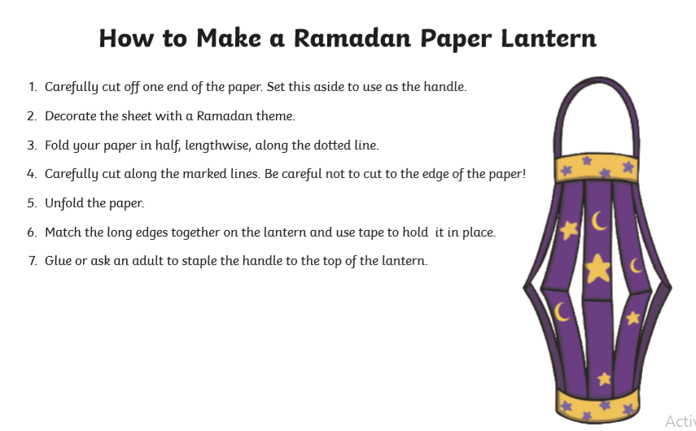
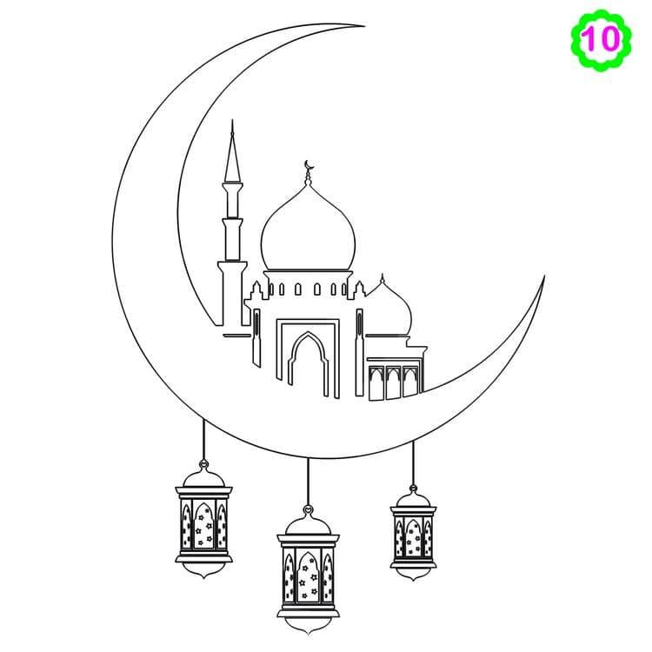

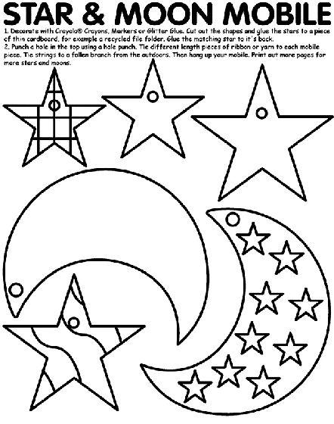

Objective: To review what we took the previous lessons :
Activity: Ask your child the following questions:
- Who is your God?
- Who is your Prophet?
- What is the Book?
- What is your religion?
- What did Allah create for us?
We reviewed the first two pillars of Islam (The Shahadah and Prayer) we will continue to for this month the third pillar which is Fasting during Ramadan
Activity: Ask your child the following questions: What do they know about Ramadan? When did the Quran come down?
Explain that Allah sent down the Quran during the month of Ramadan on the Prophet Muhammad (Peace Be Upon Him). Allah said:” The month of Ramadan [is that] in which was revealed the Qur'an, a guidance for the people and clear proofs of guidance and criterion”(2:185).

